Nuevos materiales biodegradables basados en mezclas PBAT/PEC como filmes de acolchado para Agricultura Sostenible

Teresa Corralesª, Celsa Alonsoª, Víctor Hevillaª, Fernando Catalinaª, Jesús L.Pablos^{b}

ª Grupo de Fotoquímica, Instituto de Ciencia y Tecnología de Polímeros (CSIC) Madrid, España
^{b} Dpto Química en Ciencias Farmacéuticas, Facultad de Farmacia, UCM, Madrid, España,
Email: tcorrales@ictp.csic.es

La Agricultura es el quinto sector consumidor de plásticos en España, siendo uno de sus principales usos los plásticos basados en polietileno de baja densidad (LDPE) para acolchados que mejoran el desarrollo de los cultivos. Sin embargo, al final del periodo de cultivo éstos deben ser recogidos para someterlos a un proceso de reciclaje, proceso que se complica enormemente debido a la complejidad de recogida de los fragmentos de tamaño micrométrico debidos a su degradación, y la suciedad de la tierra impregnada sobre el plástico. Todo ello conlleva a la acumulación de microplásticos en el medioambiente [1]. Para evitar este problema se plantea el uso de polímeros biodegradables que puedan dejarse en el suelo después de la cosecha sin necesidad de retirarlos y reciclarlos. El más utilizado poli(butilen adipato-co-tereftalato) (PBAT) es un poliéster biodegradable con propiedades mecánicas y procesado similares al PE, sin embargo su aplicación se ha visto limitada debido a su alta sensibilidad a la radiación UV.
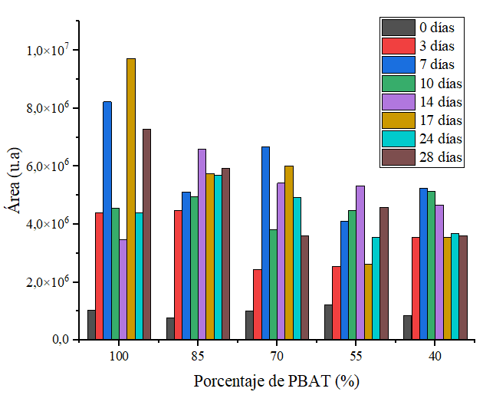
Como alternativa, en este Trabajo se han preparado filmes basados en mezclas de PBAT con polietilencarbonato (PEC), polímero biodegradable de gran interés desde el punto de vista ecológico, mediante extrusióny moldeo por compresióm. Se ha estudiado la compatibilidad de los polímeros en las mezclas por FTIR, y se han analizado sus propiedades térmicas, mecánicas y superficiales. Asimismo, se ha estudiado su estabilidad frente a la radiación UV y su comportamiento en condiciones de compostaje. Como resultado relevante, las mezclas PBAT/PEC presentan propiedades mecánicas similares a PBAT, mediante análisis de fluorescencia y quimiolumniscencia se ha determinado mayor fotoestabilidad de las mezclas, y en general se observa mejor compostabilidad en las mezclas con el aumento de contenido de PEC respecto a PBAT puro.
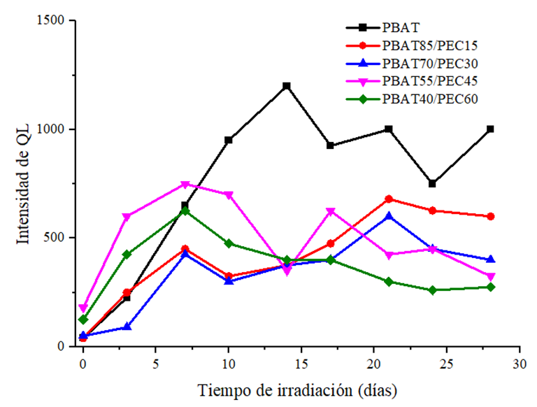

Figura 1. (izq) Emisión de quimioluminiscencia y (dcha) fluorescencia, de filmes de PBAT y mezclas PBAT/PEC a diferentes tiempos de fotodegradación.
Agradecimientos: Los autores agradecen al proyecto PID2021-124926NB-I00
[1] Abrusci,C.; Pablos,J.L.; Marín,I.; Espí,E.; Corrales,T.; Catalina,F “Comparative effect of metal stearates as pro-oxidant additives on bacterial biodegradation of thermal- and photo-degraded low density polyethylene mulching films” International Biodeteroration Biodegradation 83, 25-32 (2013)

